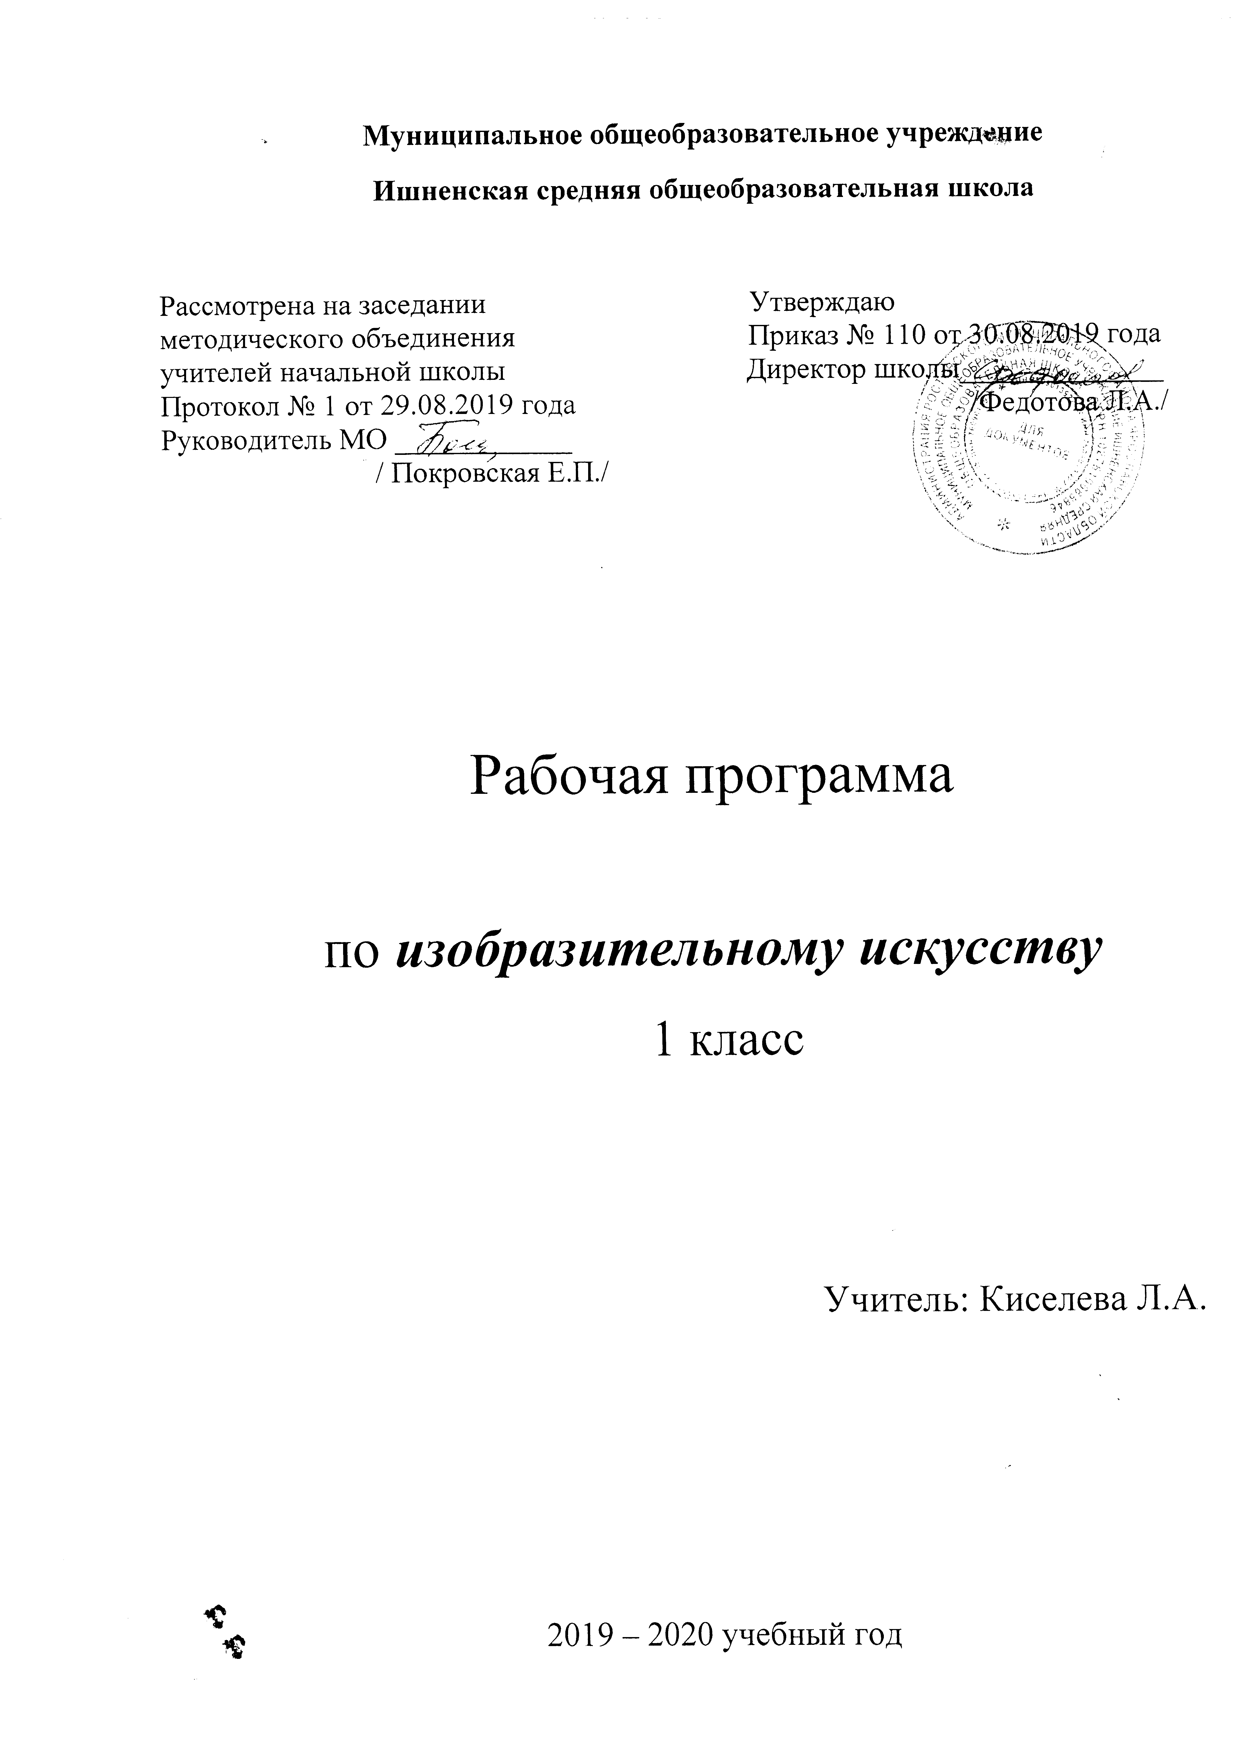
ПОЯСНИТЕЛЬНАЯ ЗАПИСКА
Рабочая программа предмета «Изобразительное искусство» для 1 класса составлена на основе Федерального государственного образовательного стандарта начального общего образования, Концепции духовно-нравственного развития и воспитания личности гражданина России, планируемых результатов начального общего образования, программы «Изобразительное искусство» авторского коллектива под руководством Б.Н. Неменского для 1-4 классов общеобразовательных учреждений (М.: Просвещение, 2015г.), Приказа Миннауки России от 31.12.15г. №1576 «О внесении изменений в ФГОС», с опорой на ООП Ишненского ОУ, где прописаны цели с учетом учебного предмета, общая характеристика, ценностные ориентиры, планируемые результаты освоения предмета, содержание учебного предмета и ориентирована на работу по учебно - методическому комплекту « Школа России»: Л.А. Неменская «Изобразительное Искусство: "Ты изображаешь, украшаешь, строишь"
(под редакцией Б.М. Неменского); Учебник для 1 класса М., «Просвещение» 2014г.
Данный учебник включен в Федеральный перечень на 2019-2020 учебный год.

Цель учебного предмета «Изобразительное искусство» в общеобразовательной школе — формирование художественной культуры учащихся как неотъемлемой части культуры духовной, т. е. культуры мироотношений, выработанных поколениями.

Место предмета в учебном плане
На изучение учебного предмета «Изобразительное искусство» в первом классе отводится 33 часа в год, 1 ч в неделю (при 33 учебных неделях). На основании письма департамента образования от 28.08.2019г. №ИХ.24-6294/19 «Об исполнении законодательства по сохранению здоровья» обучение в 1-м классе имеет «ступенчатый» режим обучения в первом полугодии: в сентябре, октябре- по 3 урока в день по 35 минут каждый, согласно пункту 10.10 санитарно-эпидемиологических правил и нормативов СанПин 2.4.2.2821-10»Санитарно-эпидемиологические требования к условиям и организации обучения в общеобразовательных учреждениях»,утвержденных постановлением Главного государственного санитарного врача РФ от 29 декабря 2010 г №189, поэтому программа по изобразительному искусству сокращена на 4 часа.

Планируемые результаты освоения учебного предмета в 1 классе:
Предметные результаты изучения изобразительного искусства
Обучающийся научится:
-различать основные виды художественной деятельности (рисунок, живопись, скульптура, художественное конструирование и дизайн, декоративно-прикладное искусство) и участвовать в художественно-творческой деятельности, используя различные художественные материалы и приёмы работы с ними для передачи собственного замысла;
- узнает значение слов: художник, палитра, композиция, иллюстрация, аппликация, коллаж, флористика, гончар;
- узнавать отдельные произведения выдающихся художников и народных мастеров;
-различать основные и составные, тёплые и холодные цвета; изменять их эмоциональную напряжённость с помощью смешивания с белой и чёрной красками; использовать их для передачи художественного замысла в собственной учебно-творческой деятельности;
основные и смешанные цвета, элементарные правила их смешивания;
- эмоциональное значение тёплых и холодных тонов;
- особенности построения орнамента и его значение в образе художественной вещи;
- знать правила техники безопасности при работе с режущими и колющими инструментами;
- способы и приёмы обработки различных материалов;
- организовывать своё рабочее место, пользоваться кистью, красками, палитрой; ножницами;
- передавать в рисунке простейшую форму, основной цвет предметов;
- составлять композиции с учётом замысла;
- конструировать из бумаги на основе техники оригами, гофрирования, сминания, сгибания;
- конструировать из ткани на основе скручивания и связывания;
- конструировать из природных материалов;
- пользоваться простейшими приёмами лепки.
Обучающийся получит возможность научиться:
- усвоить основы трех видов художественной деятельности: изображение на плоскости и в объеме; постройка или художественное конструирование на плоскости, в объеме и пространстве; украшение или декоративная деятельность с использованием различных художественных материалов;
-участвовать в художественно-творческой деятельности, используя различные художественные материалы и приёмы работы с ними для передачи собственного замысла;
- приобрести первичные навыки художественной работы в следующих видах искусства: живопись, графика, скульптура, дизайн, декоративно-прикладные и народные формы искусства;
- развивать фантазию, воображение;
-приобрести навыки художественного восприятия различных видов искусства;
- научиться анализировать произведения искусства;
- приобрести первичные навыки изображения предметного мира, изображения растений и животных;
- приобрести навыки общения через выражение художественного смысла, выражение эмоционального состояния, своего отношения в творческой художественной деятельности и при восприятии произведений искусства и творчества своих товарищей.

Содержание учебного предмета

Ты изображаешь. Знакомство с Мастером Изображения (8 ч)
Мастер Изображения учит видеть и изображать. Первичный опыт работы художественными материалами, эстетическая оценка их выразительных возможностей. Пятно, объем, линия, цвет - основные средства изображения.
Овладение первичными навыками изображения на плоскости с помощью линии, пятна, цвета. Разноцветные краски.
Художники и зрители.
Ты украшаешь. Знакомство с Мастером Украшения (8 ч)
Украшения в природе. Красоту нужно уметь замечать. Люди радуются красоте и украшают мир вокруг себя. Мастер Украшения учит любоваться красотой. Основы понимания роли декоративной художественной деятельности в жизни человека. Мастер Украшения - мастер общения, он организует общение людей, помогая им наглядно выявлять свои роли.
Первичный опыт владения художественными материалами и техниками (аппликация, бумагопластика, коллаж, монотипия). Первичный опыт коллективной деятельности.
Ты строишь. Знакомство с Мастером Постройки (8 ч)
Первичные представления о конструктивной художественной деятельности и ее роли в жизни человека. Художественный образ в архитектуре и дизайне.
Мастер Постройки - олицетворение конструктивной художественной деятельности. Умение видеть конструкцию формы предмета лежит в основе умения рисовать.
Разные типы построек. Первичные умения видеть конструкцию, т.е. построение предмета. Первичный опыт владения художественными материалами и техниками конструирования. Первичный опыт коллективной работы.
Изображение, украшение, постройка всегда помогают друг другу (5 ч)
Общие начала всех пространственно -визуальных искусств - пятно, линия, цвет в пространстве и на плоскости. Различное использование в разных видах искусства этих элементов языка.
Изображение, украшение и постройка - разные стороны работы художника и присутствуют в любом произведении, которое он создает.
Наблюдение природы и природных объектов. Эстетическое восприятие природы. Художественно -образное видение окружающего мира.
Навыки коллективной творческой деятельности.

Календарно - тематическое планирование
№  урока |  | Тема урока | Дата |  | Примечания
 |  |  | план | факт
Ты изображаешь. Знакомство с Мастером Изображения – 8 ч.
1 | Изображения всюду вокруг нас. Рисование на тему «Что я умею и люблю рисовать» |  | 13.09
2 | Мастер Изображения учит видеть. Изображение сказочного леса (в технике аппликации) |  | 27.09
3 | Изображать можно пятном. Изображение зверушки из произвольно сделанного пятна. |  | 11.10
4 | Изображать можно в объеме. Работа с пластилином. Лепка птицы из целого куска пластилина одного цвета. Лепка любого зверя из целого куска пластилина одного цвета. |  | 25.10
5 | Изображать можно линией. Работа с фломастерами. Рисование на тему «Рассказ о себе». |  | 7.11
6 | В.М.Разноцветные краски. Работа с гуашью. Проба красок – создание красочного «коврика» из отдельных листьев. |  | 14.11
7 | Изображать можно и то, что невидимо (настроение). Работа с гуашью. Изображение радости и грусти. |  | 21.11
8 | Художники и зрители (обобщение темы). Беседа. Выставка детских рисунков. Рассматривание художественных произведений. |  | 28.11
Ты украшаешь. Знакомство с Мастером Украшения – 8 ч.
9 | Мир полон украшений. Работа с гуашью. Роспись цветов-заготовок, вырезанных из бумаги, узором из растительного орнамента. |  | 5.12
10 | Красоту надо уметь замечать. Изображение коры дерева в технике одноцветной монотипии. |  | 12.12
11 | Узоры на крыльях. Работа с гуашью. Украшение крыльев бабочки с помощью различных графических или живописных средств. |  | 19.12
12 | Красивые рыбы. Работа с гуашью. Украшение рыбки, выполненной цветным пятном в технике монотипии, узорами чешуи фломастером. |  | 26.12
13 | Украшение птиц. Работа с бумагой. Изображение нарядной птицы в технике объемной аппликации, коллажа. |  | 16.01
14 | ВМ. Узоры, которые создали люди. Работа с гуашью. Придумывание и рисование орнамента для украшения одежды или посуды (по представлению), использование природных мотивов. |  | 23.01
15 | Как украшает себя человек. Работа с гуашью. Изображение выбранных сказочных героев и их украшений (Золушка, Кот в сапогах) |  | 30.01
16 | Мастер Украшения помогает сделать праздник (обобщение темы). Работа с бумагой. Создание праздничного украшения для новогодней ёлки из бумаги и картона. |  | 6.02
Ты строишь. Знакомство с Мастером Постройки – 8 ч.
17 | Постройки в нашей жизни. Работа с гуашью. Придумывание и рисование сказочного дома для себя и своих друзей с помощью печаток. ВМ. Рисуем домики для сказочных героев. Работа с гуашью. |  | 13.02
18 | Домики, которые построила природа. Работа с пластилином. Лепка сказочных домиков в форме овощей, фруктов, грибов, ягод. |  | 27.02
19 | Дом снаружи и внутри. Изображение придуманного для себя дома в виде буквы алфавита графическими материалами (карандаши). |  | 5.03
20 | Дом снаружи и внутри. Изображение придуманного для себя дома в виде буквы алфавита графическими материалами (карандаши). |  | 12.03
21 | Строим город. Работа с пластилином. Постройка образа города для конкретной сказки. Конструирование игрового города. |  | 19.03
22 | Все имеет свое строение. Работа с бумагой. Аппликация из бумаги. Конструирование изображений разных зверей из геометрических фигур. |  | 2.04
23 | Постройка предметов (упаковка). Работа с бумагой. Конструирование из бумаги упаковки для подарков с использованием различных способов работы с бумагой. |  | 9.04
24 | ВМ. Город, в котором мы живем (обобщение темы). Работа с гуашью. Изображение по впечатлению или по памяти «Я рисую любимый город». |  | 16.04
Изображение, украшение, постройка всегда помогают друг другу– 5ч.
25 | Три Брата-Мастера всегда трудятся вместе. Игра в художников и зрителей. Рассматривание картин художников и детских работ. |  | 23.04
26 | «Праздник весны». Конструирование из бумаги. Конструирование и украшение птиц. |  | 30.04
27 | Весна – пробуждение природы. .Разноцветные жуки. Работа с гуашью; изображение божьей коровки. |  | 7.05
28 | «Сказочная страна». Создание панно. Работа с гуашью. Индивидуальные изображения по любимой сказке (по выбору) |  | 14.05
29 | Урок любования. Умение видеть. Экскурсия. Здравствуй, лето! (обобщение темы). Образ лета в творчестве художников. Создание композиции «Здравствуй, лето!» по впечатлению от природы живописными материалами. |  | 21.05

Материально-техническое обеспечение
Учебники
- Изобразительное искусство. Ты изображаешь, украшаешь и строишь.1 класс. Л.А..Неменская. Учебник для общеобразовательных учреждений. М. «Просвещение». 2012
Методическое обеспечение:
- Изобразительное искусство и художественный труд для 1-9 классов. Программа авторского коллектива под руководством Б.М. Неменского - М.: Просвещение, 2015
- Таблицы
Технические средства обучения:
Ноутбук
Мультимедийный проектор.
Интерактивная доска.

